L2_5.2 Übungsaufgabe:
Berechnung der Höhenmeter mit einer Funktion

(I) Problemstellung

Sie haben in der Aufgabe L2_4_3 schon ein Programm geschrieben, welches mit Hilfe der Siedetemperatur von Wasser die aktuelle Höhe berechnen kann. Das Programm hat folgenden Aufbau:

print("Programm zur Berechnung der Höhe anhand der Siedetemperatur")
siedetemperatur = float(input("Siedetemperatur in Grad Celsius: "))
hoehe = 30000 - 300 * siedetemperatur
print("Die Höhe beträgt:", hoehe,"Meter")

Datei:L2_5_2_Vorlage_Uebungsaufgabe_Hoehenmeter_Funktion.py

Öffnen Sie das Programm in Ihrem Python-Editor und ändern Sie es so ab, dass für die Berechnung der Höhe eine Funktion berechne_hoehe() benutzt wird. Diese empfängt als Parameter die Siedetemperatur, berechnet daraus die Höhe und gibt diese Höhe als Rückgabewert zurück.
Im Hauptprogramm soll der Benutzer zur Eingabe der Siedetemperatur aufgefordert werden, danach die Funktion berechne_hoehe() aufgerufen werden und ihr Rückgabewert in einer Variablen hoehe abgespeichert werden. Abschließend soll die errechnete Höhe mit einem kleinen Erläuterungstext ausgegeben werden.
Speichern Sie Ihre Lösung in Ihrem Ergebnisordner unter dem Namen
L2_5_2_Loesung_Uebungsaufgabe_Hoehenmeter_Funktion.py

(II) Struktogramme:

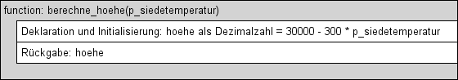

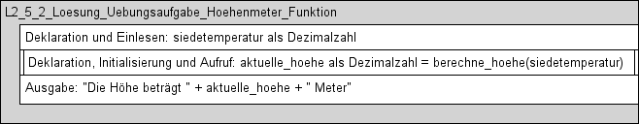

(III) Programmcode (Python-Code)

def berechne_hoehe(p_siedetemperatur):
hoehe = 30000 - 300 * p_siedetemperatur
return hoehe

siedetemperatur = float(input("Siedetemperatur in Grad Celsius: "))
aktuelle_hoehe = berechne_hoehe(siedetemperatur)
print("Die Höhe beträgt:", aktuelle_hoehe, "Meter")

Datei: L2_5_2_Loesung_Uebungsaufgabe_Hoehenmeter_Funktion.py

